
Trip Planner
——智能旅程规划助手


团队信息

团队名称：Chikawa
团队成员：
徐文彬(队长)—北京理工大学软件工程专业本科生
冷晓霆—北京理工大学计算机科学与技术专业研究生
俞乐楠—北京理工大学软件工程专业本科生
刘子凯—北京理工大学软件工程专业本科生
傅裕翔—北京理工大学软件工程专业本科生
指导老师：
阮思捷—博士，北京理工大学计算机学院预聘助理教授、特别副研究员，硕士生导师，国家重点研发计划项目办主任。
袁汉宁—博士，北京理工大学计算机学院副教授，硕士生研究生导师.


目录
一、背景思考 3
1.1 国内旅游业的繁荣及其发展趋势 3
1.2 痛点分析 4
1.3 人群分析 4
1.4 行业现有解决方案 4
1.4.1 传统旅行社 4
1.4.2 在线旅游平台 5
1.4.3 自助游App 5
1.5 思考与见解 5
1.5.1 个性化服务 6
1.5.2 高度自动化 6
1.5.3 智能化推荐 6
二、产品介绍 6
2.1 产品功能 6
2.1.1智能路线规划 6
2.1.2个性化推荐 7
2.1.3交交互式体验 7
2.2 产品交互 7
2.3 涉及AI能力 7
2.4功能链路 8
三、创新点说明 9
3.1 产品创作理念 9
3.2 创新之处 9
3.3 社会价值 9
3.4 商业价值 10

一、背景思考

1.1 国内旅游业的繁荣及其发展趋势
近年来，国内旅游业正在迈向新的繁荣时期，显示出前所未有的增长和活力。特别是在今年的“五一”假期，群众的出行热情空前高涨，走亲访友和外出游玩的需求叠加，形成了前所未有的旅游高峰。据统计，5月1日当天，全社会跨区域人员流动量达到了31574.2万人次，环比增长54.7%，这一数字不仅比2019年同期增长了30.3%，更比2023年同期增长了16%（*数据来源：新华社）。在这样的背景下，国家发布了《"十四五"旅游业发展规划》文件，指出在“十四五”期间，旅游业需要进行深刻的变革和创新。文件强调，要强化自主创新，集合优势资源，加快推进以数字化、网络化、智能化为特征的智慧旅游。智慧旅游的发展不仅是时代的需求，也是未来旅游业发展的必然趋势。
首先，文件提出要深化“互联网＋旅游”，这意味着旅游业需要全面拥抱互联网技术，通过互联网平台实现旅游信息的快速传播和资源的高效整合。互联网技术的应用将使得旅游信息更加透明和易于获取，从而提升游客的旅游体验。其次，文件强调要扩大新技术场景应用，特别是大数据和人工智能技术。这些新技术在旅游业中的应用，可以显著提升旅游服务的质量和效率。通过大数据分析，可以准确捕捉游客的需求和偏好，从而提供个性化的旅游服务。人工智能技术则可以实现智能化的旅游规划和推荐，帮助游客更科学合理地安排行程。
在此背景下，智能旅游推荐的重要性愈发凸显。传统的旅游信息分散、决策困难的问题，通过智能化的技术手段得以解决。具体来说，大数据技术可以整合和分析海量的旅游数据，从中提取出有价值的信息，为旅游企业提供决策支持。例如，通过对游客行为数据的分析，可以发现游客的兴趣点和行为模式，从而为他们推荐最适合的旅游线路和景点。而人工智能技术则可以实现智能化的服务，如智能客服、智能导游等，为游客提供更加便捷和高效的服务。
智能旅游推荐不仅可以显著提升用户体验，还能提高旅游企业的运营效率。通过精准的推荐系统，游客可以快速找到符合自己兴趣和需求的旅游产品，大大减少了信息过载带来的困扰。同时，旅游企业也可以通过智能推荐系统，更好地了解用户需求，优化产品和服务，从而提升市场竞争力。加快推进以数字化、网络化、智能化为特征的智慧旅游，将有效提升旅游业的服务质量，满足游客日益增长的需求，推动旅游业迈向新的繁荣。智能旅游推荐作为其中的关键环节，不仅提升了游客的满意度，也为旅游业的持续健康发展提供了有力支持。

1.2 痛点分析
个性化不足：现有的旅游规划工具和应用程序在推荐行程方面过于单一，无法有效应对用户多样化的需求。无论是旅行社提供的标准化线路，还是在线旅游平台推荐的热门景点，都无法充分考虑到每个用户的个体差异。不同的游客有着不同的兴趣和偏好，家庭出游和个人旅行的需求截然不同，年轻人和老年人的旅游偏好也存在显著差异。因此，现有的推荐系统难以提供真正符合每个用户独特需求的个性化行程方案，导致用户体验不佳，满意度不高。
自动化不足：目前的旅游规划工具在使用过程中，通常需要用户手动添加想去的地点或者输入大量的筛选条件。这不仅增加了用户的操作负担，还使得整个使用过程显得非常繁琐和低效。特别是对于那些不熟悉目的地情况的用户来说，要在众多选项中挑选出适合自己的地点和行程，往往需要耗费大量的时间和精力。这样的用户体验显然不能满足现代用户对便捷性和高效性的要求。
智能化不足：现有的旅游应用程序在智能化方面仍有很大的提升空间。虽然一些应用可以根据用户的基本需求推荐路线，但这些推荐往往局限于预设的选项和有限的范围内，无法根据用户的实际需求进行灵活调整和动态优化。例如，当用户临时更改行程计划或遇到突发情况时，现有的应用程序无法及时调整和重新规划路线，提供最优的解决方案。这种智能化不足的问题，限制了旅游应用在实际使用中的效果和用户体验。

1.3 人群分析
学生和年轻白领：追求个性化和性价比高的旅游体验，注重快捷和高效。他们希望在有限的预算内获得最佳的旅行体验，并愿意尝试新鲜事物和探索不一样的目的地。
家庭用户：注重舒适性和安全性，希望获得能够满足全家人需求的综合旅行方案。他们需要考虑到老人和孩子的需求，期望行程安排合理、住宿舒适、安全有保障。
商务旅行者：需要高效的路线安排和可靠的服务，关注时间和成本管理。商务旅行者通常行程紧凑，希望在保证工作的同时，能够利用空闲时间进行适当的放松和休闲。

1.4 行业现有解决方案

1.4.1 传统旅行社
提供标准化的旅游线路，但缺乏个性化服务
传统旅行社是旅游行业的重要组成部分，具有丰富的经验和资源，能够为用户提供一站式的旅游服务，包括机票预订、酒店安排、导游服务等。它们通常提供标准化的旅游线路和套餐，覆盖了热门旅游景点和经典旅游路线。这些标准化线路对于初次旅游者和追求便捷的用户来说，是一个不错的选择。
然而，传统旅行社的服务模式存在一些明显的局限性。它们缺乏个性化服务，无法根据每个用户的具体需求和偏好定制行程。这对于追求个性化体验的年轻一代尤其难以满足。其次，传统旅行社的服务通常较为昂贵，对于预算有限的用户来说，性价比并不高，而且传统旅行社的灵活性较差，用户在旅行过程中若有临时变动或突发需求，往往难以得到及时和有效的解决。

1.4.2 在线旅游平台
如携程、马蜂窝等，提供丰富的旅游信息，但信息过于庞杂，用户需要自行筛选和整理
在线旅游平台如携程、马蜂窝等，近年来发展迅猛，成为了许多用户规划旅行的首选。这些平台提供了丰富的旅游信息，包括景点介绍、用户评价、旅游攻略、酒店预订等，覆盖了从出行前的准备到旅行中的各个环节。用户可以通过这些平台获得全面的旅游资讯，进行比价选择，享受优惠折扣。
然而，在线旅游平台的信息量庞大且繁杂，用户在使用过程中需要自行筛选和整理，往往需要花费大量的时间和精力。这对于那些不熟悉目的地情况或缺乏旅行经验的用户来说，是一大挑战。此外，虽然平台提供了全面的信息，但在个性化推荐和一站式服务方面仍有不足。用户需要分别在不同的页面进行机票、酒店、景点等的预订，缺乏整体规划和连贯性。

1.4.3 自助游App
如Google Maps、TripIt等，提供自助游规划工具，但个性化推荐和全方位服务不足
自助游App如Google Maps、TripIt等，为用户提供了便利的自助游规划工具。这些应用能够帮助用户进行路线规划、地图导航、行程安排等，使得自助旅行变得更加便捷和高效。用户可以通过这些App实时获取交通信息、景点位置、餐饮推荐等，为旅行提供了很大的便利。
然而，自助游App在个性化推荐和全方位服务方面仍然存在不足。首先，这些应用通常只提供基础的地图和导航服务，缺乏深入的旅游资讯和个性化的行程建议。用户需要自己在不同的渠道搜集信息，再通过App进行整合，过程繁琐且耗时。其次，自助游App缺乏统一的服务平台，用户在使用过程中需要频繁切换不同的应用，体验不够连贯和流畅。

1.5 思考与见解
针对上述痛点和现有解决方案的不足，我们提出了Trip Planner智能旅行规划助手。通过整合大数据和AI技术，Trip Planner旨在提供个性化的旅行方案，帮助用户高效地规划旅行，显著提升用户体验。以下是我们对Trip Planner的详细思考与见解：

1.5.1 个性化服务
解决个性化不足问题：Trip Planner通过分析用户的历史旅行记录、兴趣爱好行为等信息，精准地为每位用户定制个性化的旅行方案。例如，对于喜欢历史文化的用户，我们会推荐历史遗迹和博物馆；对于喜欢户外活动的用户，我们会推荐徒步路线和自然景点。Trip Planner不仅能提供个性化的目的地推荐，还能根据用户的实时反馈和偏好调整行程。

1.5.2 高度自动化
解决自动化不足问题：Trip Planner采用TSP算法自动生成完整的行程方案。用户只需输入旅行基本需求，如出发地、目的地、旅行时间和预算，系统即可自动安排交通、住宿、景点、餐饮等细节，减少用户手动操作的繁琐过程。

1.5.3 智能化推荐
解决智能化不足问题：Trip Planner不仅能在有限范围内推荐路线，还能根据用户需求灵活调整规划。我们能够实时分析用户的行程变化和突发情况，如天气变化、交通延误等，并及时调整行程方案，提供最优的解决方案。例如，如果用户临时决定更改旅行路线或增加新的景点，系统会迅速重新规划行程，并通知用户最新的安排。

二、产品介绍
Trip Planner是一款智能旅行规划应用，旨在通过简单的文字输入，快速获取个性化的旅行路线。无论是度假、商务出差还是探索新地，Trip Planner都能为用户提供最佳的旅行安排。

2.1 产品功能

2.1.1智能路线规划
基于用户输入的目的地和偏好，自动生成最佳路线
Trip Planner的智能路线规划功能通过分析用户输入的目的地、旅行时间、预算和偏好，自动生成最优的旅行路线。系统利用大数据和AI技术，综合考虑交通情况、景点开放时间、天气状况等因素，在最短时间内为用户提供最合理的行程安排。这不仅节省了用户的时间，还确保了行程的高效和顺畅。
例如，如果用户选择了一个多城市旅行，Trip Planner会智能规划每个城市的最佳游览顺序和时间安排，避免不必要的重复和浪费时间。同时，系统会根据用户的实时反馈和变化，动态调整行程，确保用户始终享有最佳的旅行体验。

2.1.2个性化推荐
根据用户的历史数据和偏好，推荐符合个人兴趣的景点和活动
Trip Planner利用机器学习技术，根据用户的历史数据和偏好，推荐最符合个人兴趣的景点和活动。系统会逐步了解用户的喜好，通过不断学习和优化，提供越来越精准的推荐。无论用户是喜欢文化遗产、自然风光、美食探险，还是购物娱乐，Trip Planner都能精准推荐适合的活动和地点。
例如，系统会分析用户过去的旅游记录、浏览历史和评价反馈，从中提取用户的兴趣点和偏好。如果用户多次浏览或预订了美食类的活动，系统会优先推荐目的地的特色餐厅和美食节。如果用户对户外活动感兴趣，系统会推荐徒步路线、露营地和自然保护区。

2.1.3交交互式体验
用户可以通过交互界面调整行程，实时查看规划效果
Trip Planner的交互界面设计简洁直观，用户可以方便地进行调整和优化行程。用户可以通过拖拽、点击等简单操作，随时添加或删除景点，修改出发时间或停留时间，并实时查看调整后的行程效果。系统会根据用户的调整，自动重新计算和优化行程，确保每次变动都能提供最优的旅行方案。
例如，当用户在旅行途中发现一个新的有趣景点，可以随时通过Trip Planner添加到行程中，系统会立即重新规划路线，并通知用户最新的安排。用户还可以通过界面查看各个景点的详细信息、用户评价和推荐理由，帮助做出更好的决策。

2.2 产品交互
Trip Planner采用直观的界面设计，用户可以通过文字输入获取旅行方案。交互方式灵活简洁，用户可以通过拖拽、点击等方式调整行程。用户在使用过程中，可以随时修改行程安排，应用会根据用户的调整，实时更新推荐内容和路线规划。

2.3 涉及AI能力
自然语言处理（NLP）：理解用户输入的需求，生成合理的旅行方案。NLP技术能够识别用户输入的自然语言，快速准确地解析出用户的需求和偏好。
机器学习：分析用户行为和偏好，提供个性化推荐。机器学习技术能够通过分析用户的历史行为和数据，逐步了解用户的喜好，为其提供越来越精准的推荐。
大数据分析：整合海量旅游数据，提供精准的信息和建议。大数据技术能够从海量数据中挖掘出有价值的信息，帮助用户做出明智的决策。

2.4功能链路

2.4.1 产品流程方面
下面是产品用户的使用功能流程图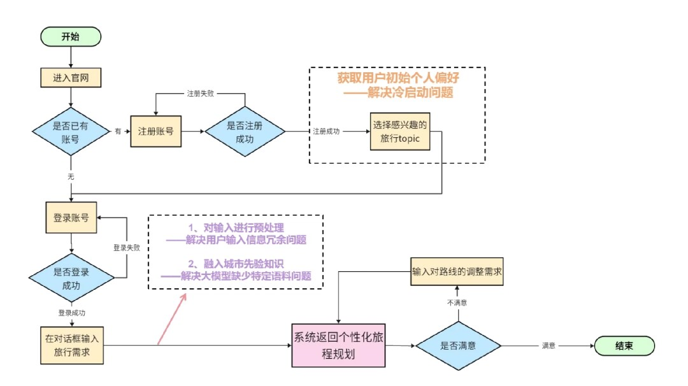
- 用户注册与登录
访问官网：用户通过访问官网进入系统。
注册账号：系统首先检查用户是否已有账号，如果没有，则用户需进行账号注册并完成个人信息的填写。
登录账号：如果用户已有账号或注册成功，用户即可进行登录操作。
- 获取用户初始个人偏好
选择旅行主题：用户在注册成功后，需要选择感兴趣的旅行主题（topic）。
获取用户初始偏好：系统通过用户选择的旅行主题获取用户的初始旅行偏好。
- 用户输入旅行需求
输入旅行需求：用户通过在对话框输入或语音输入旅行需求。语音输入时，系统调用实时的短语音识别API将语音转换为文本。
处理用户输入：系统对用户输入进行处理，包括理解用户的旅行意图及需求。
- 构建旅行规划prompt
构建prompt：系统构建包含旅行需求的prompt，提示用户提供出发城市、目的城市及其他旅行信息，如时间安排、景点喜好等。
调用外部API获取信息：系统调用外部地图API获取出发城市和目的城市的所有POI（兴趣点）信息，并利用大模型生成个性化的旅行规划。
利用路网数据来估算通勤时间：使用OpenStreetMap的路网数据，构建路网模型和路径计算模型，通过OpenStreetMap的路网数据来估算各地之间的的通勤时间。
利用TSP构建最优策略：使用有约束的成熟的TSP库进行调用来获取最优路径规划解。
利用大模型构建合理旅行计划：使用蓝心大模型和TSP库得到的路径最优解，来共同构建合理舒适的旅行计划
- 返回个性化旅行规划
生成旅行规划：系统根据用户需求及外部API提供的信息，调用地理编码API和大模型API生成个性化的旅行规划。
返回结果：系统将最终的个性化旅行规划结果返回给用户，并根据用户的反馈进行进一步调整。

2.4.1 数据流与具体功能实现
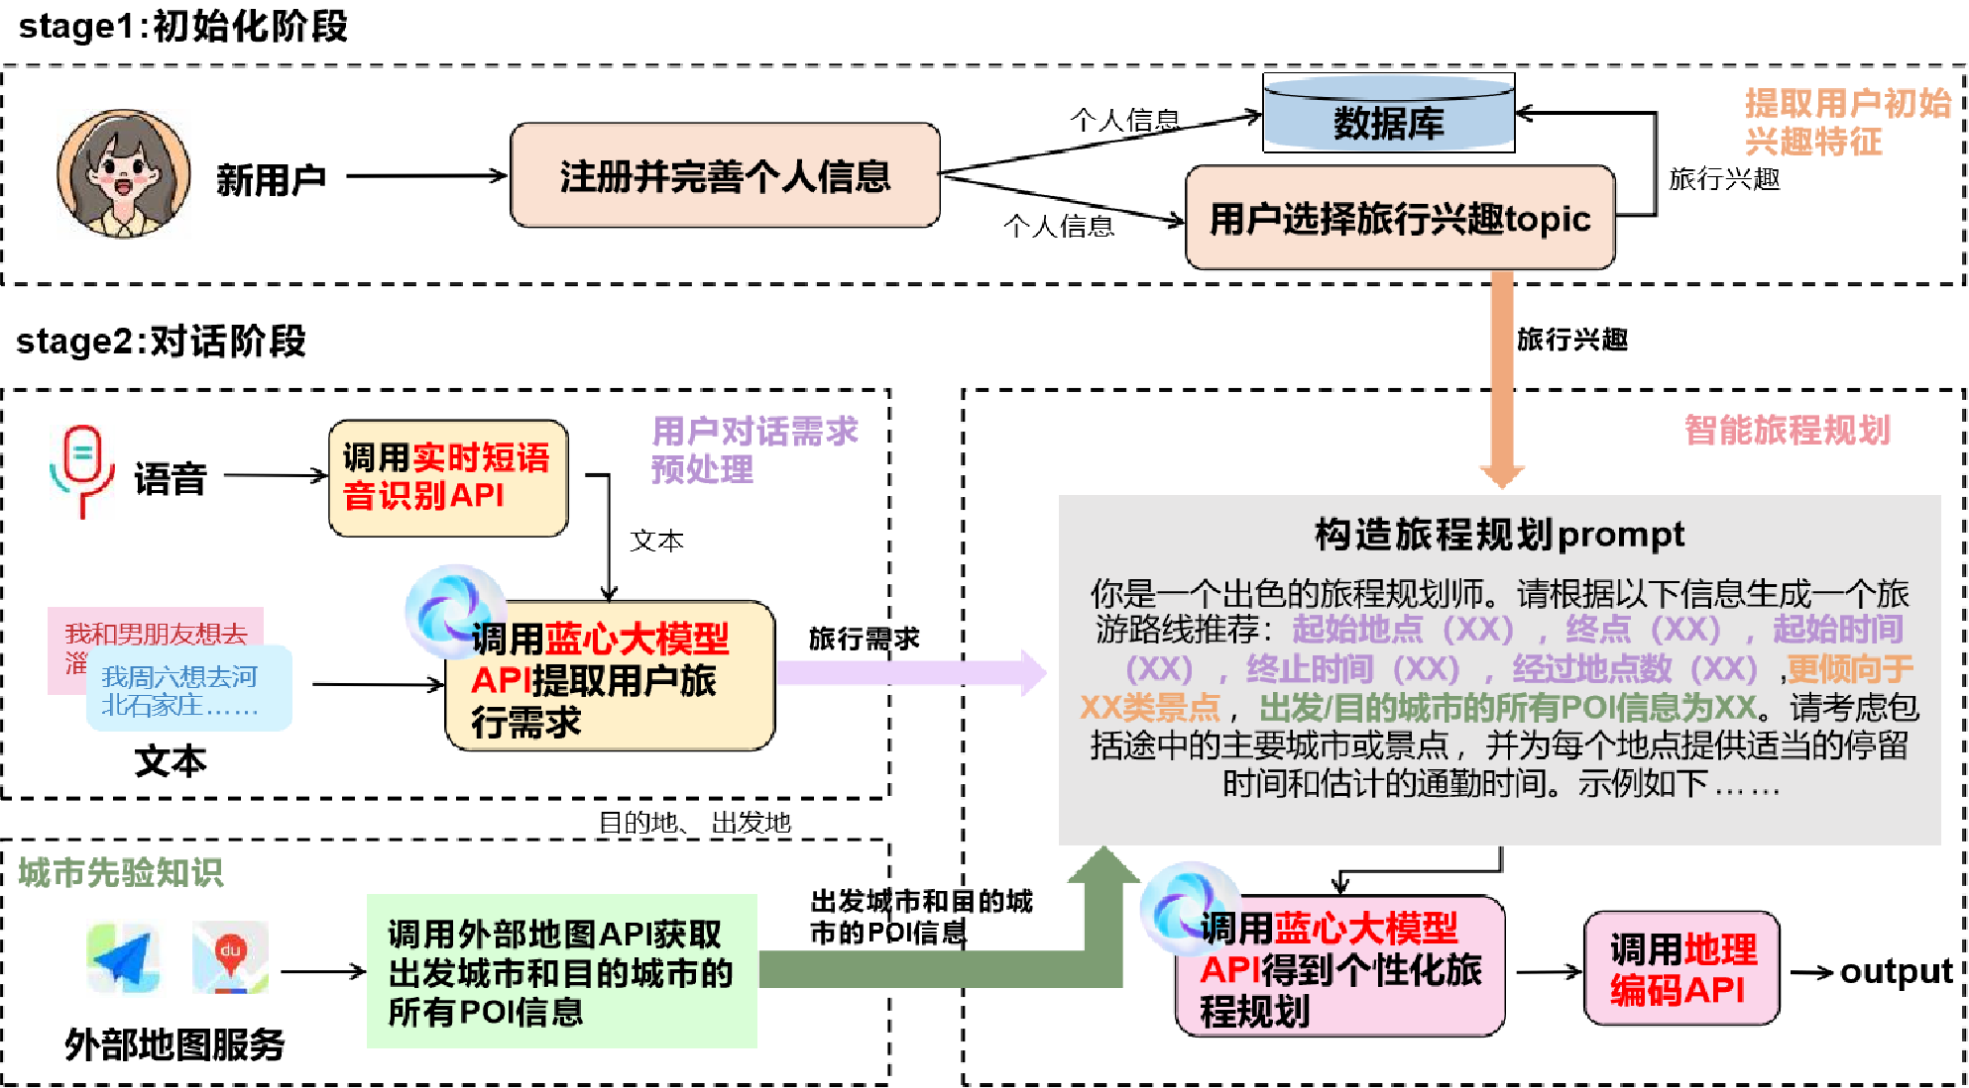
- 用户注册与登录：
用户访问官网，通过检查是否有账号进行判断。
如果用户没有账号，系统会引导用户注册并填写个人信息。
注册成功后，用户可以选择旅行主题以获取初始偏好。
用户登录系统，如果登录成功，系统会进入到旅行需求输入环节。
- 获取用户初始个人偏好：
用户在注册成功或登录后，系统会提示用户选择一个感兴趣的旅行主题。
用户选择旅行主题后，系统将获取用户的初始旅行偏好，以便于后续的个性化推荐。
用户输入旅行需求：
用户可以通过对话框输入或语音输入旅行需求。
系统调用实时短语音识别API将语音转换为文本，并处理用户输入的信息，理解用户的旅行意图及需求。
- 构建旅行规划prompt：
系统根据用户输入的需求信息，构建旅行规划的prompt。
prompt会提示用户提供具体的旅行信息，如出发城市、目的城市、旅行时间安排、景点偏好等。
系统调用外部地图API获取出发城市和目的城市的所有POI（兴趣点）信息，并利用大模型生成个性化的旅行规划。
使用OpenStreetMap的路网数据，构建路网模型和路径计算模型，通过OpenStreetMap的路网数据来估算各地之间的通勤时间。
使用有约束的成熟的TSP库进行调用来获取最优路径规划解。
使用蓝心大模型和TSP库得到的路径最优解，来共同构建合理舒适的旅行计划。
- 返回个性化旅行规划：
系统根据用户提供的旅行需求及外部API返回的信息，调用地理编码API和大模型API生成详细的旅行规划。
最终，系统将生成的个性化旅行规划返回给用户，并根据用户的反馈进行调整，确保用户的满意度。

三、创新点说明

3.1 产品创作理念
Trip Planner的创作理念是通过智能化和个性化的技术手段，提升用户的旅行体验。我们希望通过科技的力量，让每一个人都能享受到便捷、高效和愉悦的旅行。我们不仅关注用户的基本需求，更注重满足用户的个性化需求，提供真正符合用户喜好的旅行方案。

3.2 创新之处
作为为数不多聚焦于旅行路线规划的应用，我们主要有如下几个创新点：
- Trip planner不同于传统的旅行应用，通过利用大数据和先进的数据技术，能够实现更精准的路线规划。无论是根据用户偏好、实时交通信息，还是历史旅行数据，我们都能够提供最优化的旅行建议，以确保用户的行程顺利而高效。
- 灵活简洁的交互方式：我们设计了一种极为直观和用户友好的交互方式，大大降低了用户学习成本和使用门槛。用户可以轻松地通过简单的操作，快速规划出符合个人需求的旅行路线，无需繁琐的设置和复杂的操作步骤，从而极大地提升了用户的整体体验。
- 个性化的旅行路线设计：Trip planner不仅提供通用的旅行建议，更能够深入挖掘每位用户的独特旅行偏好和兴趣。通过分析用户的历史行程、喜好标签以及实时反馈，我们能够为每位用户量身定制专属的旅行路线。这种个性化设计不仅满足了用户多样化的旅行需求，也为用户带来了更加深入和丰富的旅行体验。

3.3 社会价值
节约时间和精力: Trip Planner通过智能化的路线规划，能够帮助游客节省大量的时间和精力，使他们不必为复杂的行程安排烦恼。通过高效的路线优化，游客可以更好地专注于旅行本身，享受更多的观光和休闲时间。同时，Trip Planner还提供实时的交通信息和突发情况预警，进一步确保旅行的顺畅进行。
促进旅游发展: Trip Planner通过提供丰富的旅游信息和个性化的建议，激发了人们对旅游的兴趣。无论是热门景点的推荐，还是小众旅游路线的发掘，Trip Planner都能满足不同游客的需求。这种多样化的旅游选择不仅吸引了更多的游客，也促进了旅游业的整体发展，带动了当地的经济增长，创造了更多的就业机会。
减少碳排放: Trip Planner在路线规划时，优先推荐公共交通、共享出行等绿色环保的出行方式。通过优化旅行路线，减少不必要的路程和交通工具转换，Trip Planner帮助游客实现了低碳出行。这样的绿色出行方式不仅减少了个人的碳足迹，也为全球环境保护贡献了一份力量。同时，这也支持了国家碳达峰、碳中和的战略目标，推动了我国绿色发展的进程。
提升旅行体验: Trip Planner注重个性化的旅行规划，根据每位游客的兴趣爱好和偏好，提供量身定制的旅行方案。无论是文化爱好者、自然探索者，还是美食追寻者，都能在Trip Planner的帮助下找到最适合自己的旅行路线和活动。这种个性化的旅行体验不仅丰富了游客的旅行经历，还让他们在旅途中收获更多美好的回忆和难忘的体验。Trip Planner还提供本地化的美食、住宿和活动推荐，确保每位游客都能体验到地道的风土人情和文化魅力。

3.4 商业价值
数据分析和洞察能力: Trip Planner通过其平台，能够收集大量的用户旅行偏好和行为数据。这些数据不仅包括用户的旅行目的地选择、偏好的旅行时间、喜欢的旅游活动，还包括他们的消费习惯和社交媒体行为。通过先进的数据分析和挖掘技术，Trip Planner能够深入了解市场趋势和用户需求，为旅行相关企业提供精准的市场洞察和用户行为分析服务。旅行社、酒店、航空公司等可以根据这些洞察进行市场营销、产品设计和服务优化，从而提高运营效率和客户满意度。数据商业化不仅为Trip Planner带来了新的收入来源，也为合作企业提供了战略决策支持，形成了双赢的局面。
建立合作伙伴关系: Trip Planner积极与各类旅行相关企业建立紧密的合作伙伴关系，如航空公司、酒店预订平台、景点门票销售平台、租车公司等。通过这些合作关系，Trip Planner能够为用户提供一站式的旅行服务，涵盖机票预订、酒店住宿、景点门票、交通出行等各个方面。同时，Trip Planner可以为用户争取到更多的优惠折扣和特别服务，提高用户的满意度和忠诚度。作为回报，Trip Planner可以通过合作伙伴关系获取佣金或合作收益。例如，通过推荐用户预订合作酒店或购买合作航空公司的机票，Trip Planner可以获得相应的佣金。这样的合作模式不仅丰富了Trip Planner的服务内容，也为平台带来了可观的商业收益。

